WT-M14使用说明书
V1.00 版本
- 产品简介
欢迎使用唯创知音电子产品，本产品采用红外热释电人体感应技术，当人经过感应区域时，会立即触发播报语音。按键启动麦克风语音录制功能，音源灵活便捷。电池供电配合低功耗设计，工作时间更长。外观简洁，操作简单，安装方便，可广泛应用于超市，便利店，加油站，高速服务区，车站等场所。
二、产品特点
1、红外热释电人体感应，触发灵敏度高。
2、支持多段语音录制，总时长8分钟。
3、支持按键选曲及音量调节功能。
4、支持按键语音删除功能。
5、7号电池供电，更换方便快捷。
6、1W喇叭声音清脆洪亮。

三、电性参数
供电方式 | DC 5V 1A |  | 不可同时用
 | 3节7号电池
工作电流 | 休眠状态 | ≤20uA
 | 放音状态 | ≤180mA
音频输出功率 | 8Ω 1W（典型值）
感应范围 | 0-4米
报警声音 | ≥75dB

四、基本功能说明

1：外观展示
咪孔
喇叭
指示灯
拨动开关
探头
Micro口
A键
B键

2：按键功能

按键名称 | 操作方式 | 实现功能
A键 | 长按2秒 | “滴”声后开始录音，产品对准音源开始录音。  短按“滴滴”两声结束录音。
 | 短按 | 暂停/播放
B键 | 短按 | 下一曲
 | 双击 | 音量1-3级调节（最大音量会听到“滴”声）
 | 长按2秒 | 删除最后一首
3：指示灯状态

指示灯颜色 | 工作模式 | 指示状态
红灯 | 播放语音 | 播放语音时常亮，播放完毕红灯熄灭
 | 启动语音录制 | 录制时红灯常亮
五、安装与应用场景
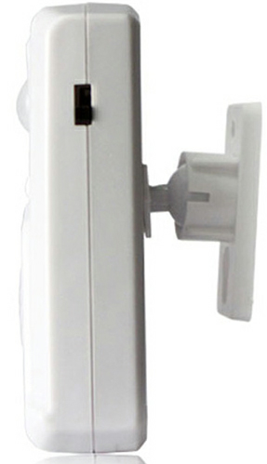
1：安装方式
（1） 可通过背面的安装孔挂在支架或平螺丝上。
（2） 可以用扎带把它从后面的孔中间固定在柱子上。
（3） 可以用双面胶带或胶水粘在墙上或其他平面上。
（4） 调整机身将探头对准需要感应区域。
六、安装环境和使用注意事项
1、环境温度过高（≥36℃）会影响感应距离和灵敏度。
2、空调，风扇正对感应头会影响感应距离和灵敏度。

七、常见问题解答
问题现象 | 处理方式
开机后不能触发播放 | 开机后有5秒钟左右的初始化时间，初始化完成才可以播放。
电池寿命很短 | 使用普通电池和适配器只能二选一，不能同时使用。
有人连续经过没有语音播放 | 前个语音播放完毕需要间隔3秒钟。
没有人经过也会播放 | 1：产品探头对温度敏感，所在区域环境温度有突然变化时会触发播放。  2：环境温度降低感应距离适当增加1-2米左右，请根据实际使用调整安装角度。  3：电池电量过低会出现误报或播放不完整，请及时更换电池。
语音不能完整录制 | 1：产品制作多段录音，总时长在8.5分钟以内，请确认录音总时长或删除已录制语音后重新录制。  2：请确认录制音源播放是否清晰完整。

八、附件清单
名称 | 数量
主机 | 1
支架 | 1
魔术贴 | 2
合格证 | 1
说明书 | 1

免责声明
深圳唯创知音电子有限公司保留在未通知客户的情况下修改使用资料的权利。

新型产品规格将以最新版本的使用资料为准。
联 系 | 方 式
深圳唯创知音电子有限公司（总部） | 武汉唯尼创科技有限公司
400 服务热线：4008-122-919 | 400 服务热线：400-008-5787
电 话：86-0755-29605099 / 29606621 | 电 话：15927028464（微信同号）
传 真：86-0755-29606626 | 地 址：湖北省武汉市东湖新技术开发区关山大道
地 址：深圳市宝安区福永街道大洋路 90 号中粮福 | 111号光谷时代广场 B 座 26 层 19 室
安机器人智造产业园 11 栋 4 楼

